Centrum pro školy Arcibiskupství olomouckého
a Cyrilometodějská křesťanská akademie
Vás při příležitostí 100. výročí úmrtí A. C. Stojana
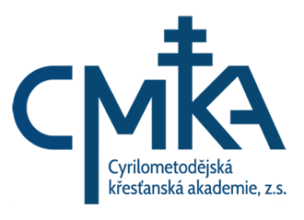
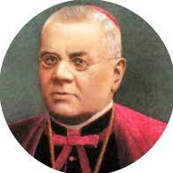
srdečně zvou na
DEN S A. C. STOJANEM
v Olomouci v sobotu 1. dubna 2023
PROGRAM
9:30 kostel sv. Anny (vedle katedrály) – mše svatá - celebrant Mons. Antonín Basler, pomocný biskup olomoucký
10:30 velký sál kurie, Biskupské nám. 2. – zahájení, úvodní pozdravy
10:40 přednáška Život a doba A. C. Stojana - doc. Jaroslav Šebek, Historický ústav ČAV
11:40 přestávka, drobné občerstvení zajištěno
12:00 proces blahořečení A. C. Stojana – ICLic. Jiří Zámečník, biskupský delegát pro svatořečení
12:30 diskuzní panel s přednášejícími
13:00 předpokládaný konec

K dostání bude časopis Stojanoviny a nově vydaná novéna k A. C. Stojanovi

Informace: Centrum pro školy, Mgr. H. Polcrová, polcrova.helena@ado.cz

